呼吸肌力量訓練（RMST）臨床應用與生理機制
專業研習完整成果報告
Clinical Application & Physiological Principles of Respiratory Muscle Strength Training (EMST / IMST)
研習主題：呼吸肌力量訓練（RMST / EMST / IMST）全方位臨床實務 | 主講講師：Lauren, MS, CCC-SLP & Jenny, MS, CCC-SLP
主辦機構：Aspire Respiratory Products / 國際臨床研習培訓 | 適用領域：語言治療 (SLP)、物理治療 (PT)、呼吸治療 (RT)、神經/重症醫學

一、 研習總結與核心執行摘要 (Executive Summary)
呼吸肌力量訓練（Respiratory Muscle Strength Training, RMST）包含呼氣肌力量訓練（EMST）與吸氣肌力量訓練（IMST），已從傳統單純的肺復原擴展為語言治療（SLP）、神經復健及重症拔管的核心介入技術。呼吸肌本質上屬於骨骼肌（Skeletal Muscles），完全符合骨骼肌運動生理學中的『漸進式超負荷原則（Progressive Overload Principle）』與『特異性原則（Specificity Principle）』。
本報告彙整研習核心精華，深入探討呼吸生理力學（容積、壓力、氣流）、中樞與周邊神經解剖控制、三大呼吸障礙病理分類、壓力門檻設備（Pressure Threshold Device）相較於阻抗設備之機制優勢，以及標準 5×5×5 臨床訓練 Protocol 在吞嚥障礙、發聲困難、排痰咳嗽防護與 ICU 呼吸器脫離/氣切拔管之實證應用。
📌 研習核心結論精華
1. 呼吸肌是骨骼肌：只要給予適當負荷刺激（70%~80% 最大呼氣/吸氣壓），即能在 2~4 週內產生 50%~80% 之肌力顯著增長。
2. 壓力門檻 vs. 阻抗式：只有壓力門檻式設備（如 EMST 150/75）具備定量彈簧加載，需先產生足夠等長收縮（Isometric）開啟閥門，才允許氣流通過，是實現真正肌力增強的關鍵。
3. 跨系統綜效：EMST 訓練不僅強化呼吸幫浦，更能同步活化舌骨上肌群（Suprahyoid muscles），有效增強聲門下壓、吞嚥咽期驅動力與咳嗽異物清除力。

二、 呼吸肌力量訓練之起源與里程碑實證研究
RMST 的發展始於 1990 年代，由佛羅里達大學（University of Florida）Dr. Paul Davenport 與 Dr. Christine Sapienza 等先驅學者開創，經歷了由個案驗證、健康人肌群訓練到神經與重症臨床的大規模拓展：
年代 / 學者 | 研究對象 / 族群 | 介入協定與強度 | 主要臨床成果與意義
1990s 早期研究 | 23 歲先天幼年型喉乳頭狀瘤女性 (呼吸困難/運動不耐) | 4 週 IMST 吸氣肌負荷訓練 (壓力門檻式) | 最大吸氣壓 (MIP) 顯著提升 57%，運動耐受度改善，證實呼吸肌可被漸進超負荷訓練。
1997 年  Dr. Davenport &  Dr. Sapienza | 18 歲高中管樂薩克斯風學生 (呼氣肌先驅研究) | 75% MEP 強度，每天 24 次呼氣，每週 5 天，共 2 週 | 證實呼氣肌 (Expiratory Muscles) 同樣具備高度可訓練性，奠定 EMST 設備研發基礎。
2000s 中風對照研究  (Sapienza 等) | 27 位中風後吞嚥障礙患者 (真機 vs. 假機 Sham 組) | 70% MEP 強度 EMST 訓練 4 週 vs. 無彈簧假機組 | sEMG 證實活化舌骨上肌群，顯著降低滲漏/誤吸量表評分 (PAS score)，改善吞嚥安全性。

三、 呼吸生理學基礎：容積 (Volume)、壓力 (Pressure) 與氣流 (Flow)
呼吸運動本質上是物理幫浦力學的展現，三大物理量構成持續循環：
1. 容積（Volume）：容積是胸廓與肺部容器的空間大小。吸氣時容器變大，呼氣時容器縮小。
2. 壓力（Pressure）：氣體分子推擠肺壁的力量。氣體流動永遠遵循『高壓流向低壓』的壓力梯度（Pressure Gradient）。大氣壓設為 0 cmH2O。
3. 氣流（Flow）：氣體在單位時間內進出呼吸道的流動速率。氣流大小取決於壓力梯度差與呼吸道阻抗。

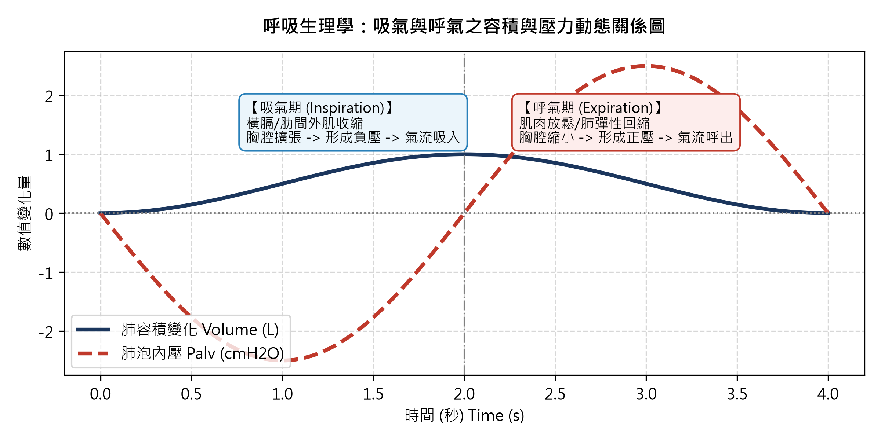
圖 1：吸氣與呼氣循環之肺容積、肺泡內壓（Palv）與氣流動力學關係圖
四、 吸氣與呼氣之神經解剖與肌肉控制機制
呼吸肌受自主（腦幹）與隨意（大腦皮質）雙重神經系統精密支配，吸氣為生理性主動收縮，呼氣在靜息時為被動彈性回縮，在用力狀況下轉為由腹肌與肋間內肌主導的主動收縮：
呼吸動作 | 主被動狀態 | 主要作用肌群 | 支配神經 | 神經元胞體所在脊髓節段
吸氣 (Inspiration) | 主動 (Active)  肌肉收縮擴張胸廓 | 1. 橫膈膜 (Diaphragm)  2. 肋間外肌 (External Intercostals)  3. 輔助吸氣肌 (胸鎖乳突肌/斜角肌) | 1. 膈神經 (Phrenic nerve)  2. 肋間神經 (Intercostal nerves) | 1. 頸髓 C3 - C5 腹角  2. 胸髓 T1 - T11 腹角
主動用力呼氣  (Active Expiration)  [發聲/咳嗽/EMST] | 主動 (Active)  強力壓縮胸廓與腹腔 | 1. 腹肌群 (腹直肌/腹內外斜肌/腹橫肌)  2. 肋間內肌 (Internal Intercostals) | 1. 脊神經前支 (腰/下胸神經)  2. 肋間神經 | 1. 胸腰髓 T7 - L1 節段  2. 胸髓 T1 - T11 節段

中樞控制中樞：延腦（Medulla）負責產生基本的自主呼吸節律；橋腦（Pons）負責微調呼吸深度與頻率。若患者發生橋腦或延腦中風（Pontine/Medullary Stroke），呼吸的自主協調與精細控制將嚴重受損，出現節律不整與換氣不足。
五、 臨床呼吸障礙之三大病理分類（臨床鑑別診斷模型）
研習中講師提出極具臨床實用性的『三大病理分類框架』，協助治療師在評估患者時迅速釐清病因根源：
病理分類範疇 | 病理機制與解剖位置 | 典型臨床疾病範例 | 主要介入策略與考量
1. 阻抗 / 氣流依賴型  (Resistive / Flow-Dependent) | 上呼吸道或喉部通道物理性狹窄、阻塞，導致氣流進出阻力劇增。 | 聲帶息肉/結節、喉腫瘤、喉乳頭狀瘤、聲帶麻痺、聲門下狹窄、運動誘發喉阻塞 (EILO)。 | 外科切除/喉部手術解除結構阻塞；搭配發聲治療與氣道減敏。
2. 彈性 / 容積依賴型  (Elasticity / Volume-Dependent) | 肺實質或胸壁組織硬化失去彈性（順應性 Compliance 降低），肺擴張或回縮受限。 | 特發性肺纖維化 (IPF)、COPD/肺氣腫、放射線照射後組織纖維化、肺葉切除術後、胸壁僵硬。 | 胸廓活動度運動、肺復原（Pulmonary Rehab）、藥物抗纖維化及呼吸調節訓練。
3. 肌力 / 壓力門檻型  (Pressure Threshold / Weakness) | 神經傳導中斷或肌肉失用性萎縮，呼吸幫浦無法產生足夠進氣/排氣壓力。 | 肌萎縮側索硬化症 (ALS)、帕金森氏症 (PD)、多發性硬化症 (MS)、中風、脊髓損傷、長期臥床失能。 | 【RMST / EMST / IMST 之核心適應症】透過漸進超負荷訓練強化吸/呼氣骨骼肌群。

六、 肺容量與通氣指標解析 (Lung Volumes & Minute Ventilation)
掌握肺容積（Volumes）與肺容量（Capacities）是解讀肺功能報告（PFT）與評估說話氣流儲備的基礎：

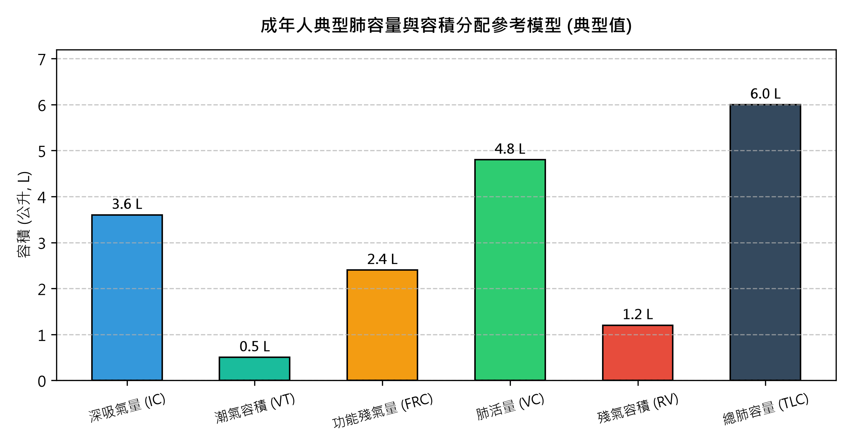
圖 2：成年人靜息與最大呼吸容積與肺容量分配模型圖
術語名稱 (縮寫) | 生理學定義 | 臨床評估與語言治療意義
潮氣容積 (Tidal Volume, VT) | 安靜平靜呼吸時，每次吸入或呼出的氣體量（約 500 mL）。 | 反映基本靜態通氣量；呼吸急促淺快時 VT 降低。
功能殘氣量 (FRC) | 平靜呼氣結束後，肺內依然殘留的氣體容積。 | 胸廓外彈力與肺向內回縮力達成平衡的靜止點。
肺活量 (Vital Capacity, VC) | 最大全力吸氣後，所能盡力呼出的最大氣體總量。 | 語音發聲、大聲朗讀與長句發聲的最主要氣流動能來源。
殘氣容積 (Residual Volume, RV) | 全力最大呼氣後，肺內依然無法排出的殘餘氣量。 | 避免肺泡完全塌陷；肺氣腫/氣道受阻時 RV 常異常升高。
每分鐘通氣量 (Minute Ventilation) | 每分鐘進出肺部的氣體總量：Minute Ventilation = VT × 呼吸頻率 (f)。 | 重症與吞嚥病患呼吸負擔與換氣效率的核心監測指標。

七、 訓練設備運作原理：壓力門檻式 vs. 阻抗式設備深度對比
市售呼吸訓練器材琳瑯滿目，研習中特別強調『壓力門檻式（Pressure Threshold）』與『阻抗式（Resistive）』在肌力訓練生理上的根本差異：

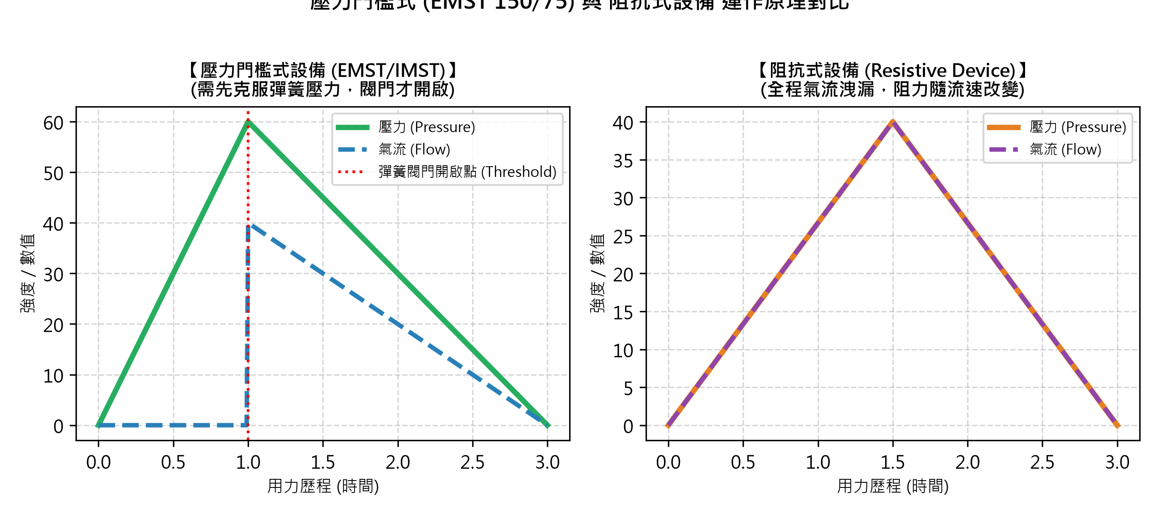
圖 3：壓力門檻式設備（EMST）與阻抗式設備之壓力/氣流響應曲線對比圖
比較維度 | 壓力門檻式設備 (如 EMST 150 / 75) | 阻抗式設備 (如 吸管、小孔呼吸器)
核心機械構造 | 內部具備精密『彈簧與止逆閥門（Spring-loaded Valve）』。 | 內部無彈簧，僅透過改變孔徑大小（Orifice size）提供阻力。
閥門與氣流反應 | 起始閥門完全關閉，無氣流通過；只有當口腔內壓達到預設閾值，閥門才瞬間開啟允許氣流通過。 | 吹氣一開始即有氣流洩漏流出，全程無閉合閥門阻擋。
肌肉收縮型態 | 【等長收縮 (Isometric) + 等張收縮 (Isotonic)】高強度肌肉徵召。 | 純動態流動阻抗，肌肉收縮強度隨流速快慢浮動。
負荷量化與超負荷 | 可精確校準壓力（如 30 ~ 150 cmH2O），提供穩定的超負荷刺激。 | 阻力高度依賴患者當下的吹氣流速，無法提供精確的壓力定量。
臨床主要目標 | 【骨骼肌力量強化】增強咳嗽力、喉上提幅度、發聲響度與排痰力。 | 【呼吸耐力/步調調節】調整呼吸速率、氣道減敏或運動耐力調控。

八、 標準臨床訓練協定與劑量設定 (The 5 × 5 × 5 Protocol)
為確保呼吸肌獲得足夠的生理刺激並避免疲勞過度，文獻建立了標準化的『5×5×5 訓練協定』：
訓練參數項目 | 標準臨床訓練協定 (Protocol) 規範與指引
訓練組數與次數 (5 × 5) | 每次連續吹氣 5 次為 1 組，組間休息 15~30 秒；每天進行 5 組，全天總計 25 次有效吹氣。
訓練頻率與週期 (5 × 5) | 每週訓練 5 天，連續介入 4 至 5 週為一個標準療程。
目標強度設定 | 設定於患者最大呼氣壓（MEP）或最大吸氣壓（MIP）的 70% ～ 80% 閾值。
去適應效應 (De-training) | 訓練停止後約 7 週肌力開始退步，建議療程後維持每週 2~3 天、每天 25 次的保養訓練。

九、 多元臨床族群適應症與跨科別應用效益
RMST 不僅是呼吸器官的復健，更是跨越吞嚥、語音發聲、咳嗽排痰與重症照護的多功能治療媒介：
臨床適應領域 / 疾病族群 | 生理功能缺陷 | RMST 介入效益與機制
吞嚥困難 (Dysphagia)  [中風 / 帕金森氏症 / 衰老] | 喉部上提不足、會厭軟骨翻轉不全、環咽肌開啟困難、吞嚥後咽部殘留及誤吸。 | EMST 活化舌骨上肌群，大幅增加喉部向前向上拉提位移，改善食道入口開啟並降低嗆咳率。
發聲障礙 (Dysphonia)  [肌張力性/帕金森/專業用聲者] | 聲門下壓不足、說話氣息微弱、句尾沒氣、代償性聲帶緊繃與肌肉疲乏。 | 強化呼氣肌肉幫浦，建立穩定充足的聲門下氣壓，提升發聲響度與音質持久度。
咳嗽效能不全 (Dystussia)  [ALS / 神經肌肉疾病 / SCI] | 腹肌與肋間肌無力，無法產生足夠呼氣峰值流速（PCF）清除氣道痰液。 | 顯著提升最大呼氣壓（MEP）與咳嗽氣流衝擊力，提升自我排痰能力，預防吸入性肺炎。
加護病房 (ICU) / 氣切拔管  (Tracheostomy Decannulation) | 呼吸器依賴性廢用萎縮、膈肌無力、氣切拔管困難及延長住院天數。 | IMST 強化吸氣膈肌；EMST 增強上呼吸道肌力與咳嗽力，顯著縮短脫機與拔管時間。
頭頸部腫瘤 (Head & Neck Cancer)  [放療/化療後纖維化] | 放療後頸部肌肉纖維化僵硬、喉部活動度受限、慢性吸入性肺炎高風險。 | 維持呼吸肌收縮力道，減緩放射線纖維化對吞嚥與發聲的長期衝擊。

十、 臨床問答實務重點與執行注意事項
A. 口唇密封困難之處置：1. 吹嘴選用技巧（Mouthpiece Selection）：
對於顏面神經麻痺、中風單側無力或口唇閉合不全的患者，應優先選用『舒適型扁形吹嘴（Comfort Mouthpiece）』或輔助口角手動加壓密封，以防止氣體由嘴角側漏導致壓力無法建立。
B. 遠距與居家訓練：2. 遠距醫療（Telepractice / Telehealth）實施可行性：
文獻證實 EMST 具備極佳的遠距教學適應性。治療師可透過視訊教導患者設備讀數設定、正確腹式用力方式並線上審核每日訓練日誌（Training Log）。
C. 臨床安全紅線：3. 禁忌症與安全防範（Contraindications）：
未經治療之氣胸（Pneumothorax）、近期鼓膜破裂/中耳手術、未控制的嚴重高血壓、主動脈瘤、近期腹部/眼科手術或肋骨骨折患者，應暫緩進行高阻力 EMST 訓練，或於醫師許可下從極低阻力開始。

